**Naslov naloge:**

**Kategorija** (označi vse primerne): 🞏 4 OŠ 🞏5 OŠ 🞏 6 OŠ ⌧ 7 OŠ 🞏 8 OŠ 🞏 9 OŠ  
 🞏 1 SŠ 🞏 2 SŠ 🞏 3 SŠ 🞏 4 SŠ

**Tip naloge:** ⌧ izdelava od začetka🞏 popravljanje 🞏 dopolnjevanje

**Programerski koncepti:** ⌧ zanke🞏 pogoji x spremenljivke🞏 operatorji 🞏 podprogrami 🞏 rekurzija

**Zasnovana na** (če obstaja, URL naloge, na kateri temelji):

**Predlagatelj** (ime, priimek, e-pošta):

Iztok Škof - iztok.skof@guest.arnes.si

**Besedilo naloge:**

**Nariši spodnji primer:**



**Mreža** (če gre za premikanje po mreži):

**Testni primeri** (če je poleg osnovnega še kakšen):

**Delčki na voljo**:

Ponavljaj

Spremenljivke

želva

**Maksimalno dovoljeno število delčkov**:

**Vnaprej podana koda** (če je):

**Rešitev**:

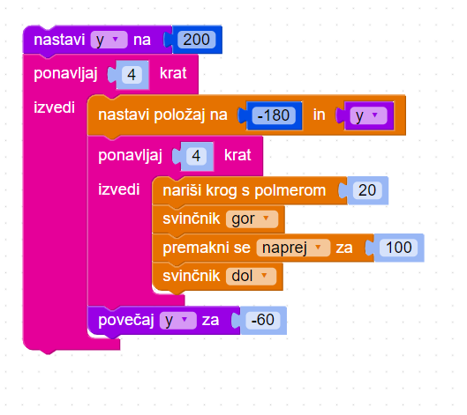

**Opombe za tehnično izdelavo:**